**Инструкция для студентов**

**направления подготовки**

**«Психолого-педагогическое образование»**

**по работе с ЭИОС ПГУ**

***Составитель***: ст. лаборант кафедры «Прикладная психология» ПГУ

Тигунова М.С.

Пенза – 2020

**СОДЕРЖАНИЕ**

1. Вход в личный кабинет ПГУ 3
2. Информация о студенте 5
3. Расписание занятий 10
4. Документы, регламентирующие образовательный процесс 12
5. Содержание учебного процесса 16
6. Зачетная книжка 24

# ВХОД В ЛИЧНЫЙ КАБИНЕТ ПГУ

* 1. С любого браузера зайдите на **сайт ПГУ** по ссылке https://pnzgu.ru/
  2. В правом верхнем углу нажмите на **«Личный кабинет»**:

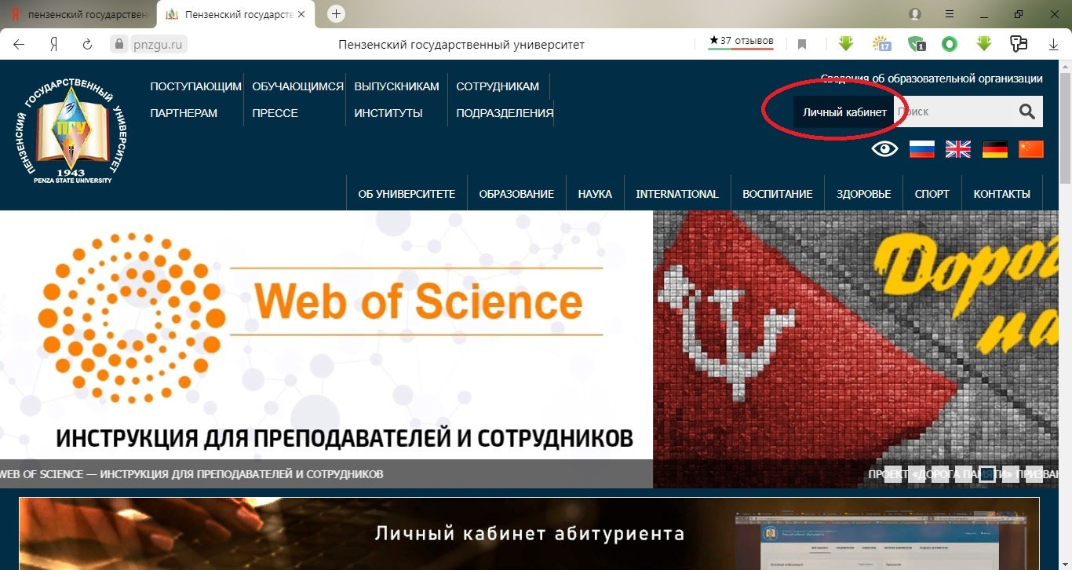

* 1. В открывшемся окне введите выданные вам **логин** и **пароль** от своего Личного кабинета, после нажмите **«ВОЙТИ»**.

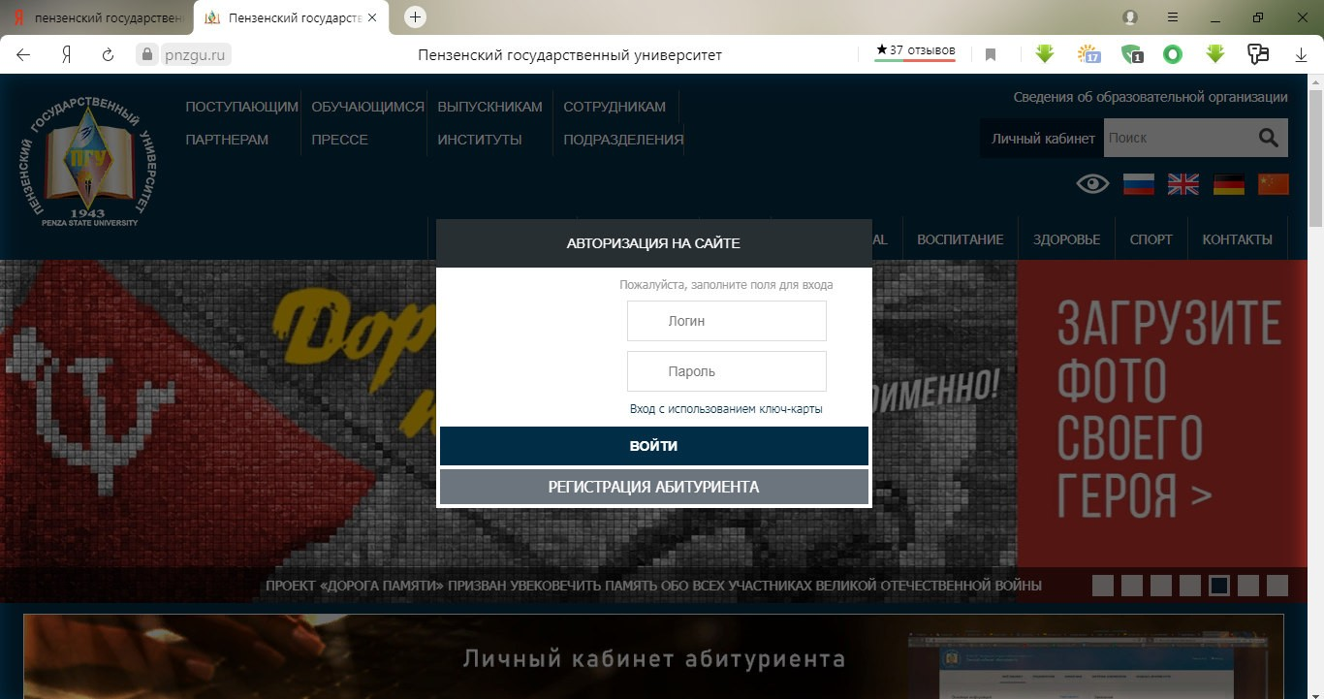

* 1. Теперь в правом верхнем углу вместо «Личный кабинет» появились ваши

*фамилия и инициалы*. Нажмите на них.

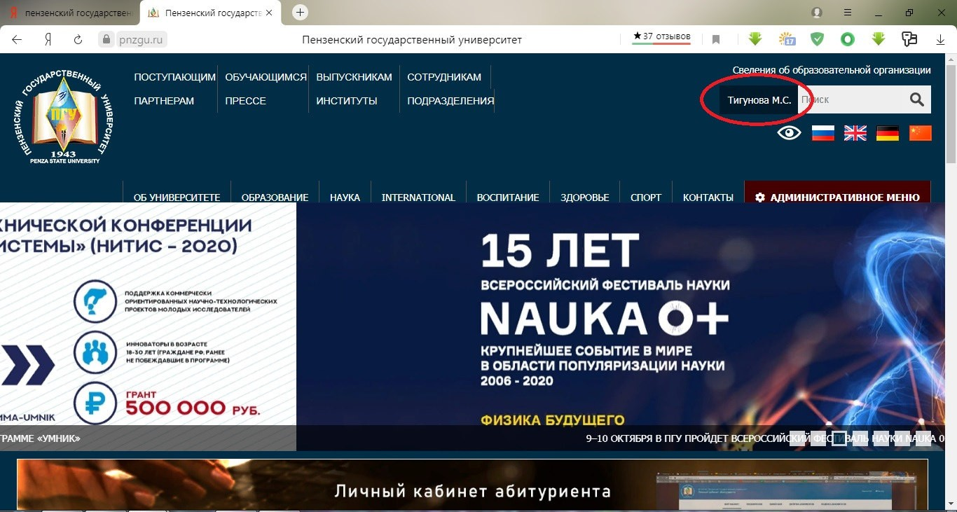

* 1. В новой вкладке открылся *ваш Личный кабинет*:

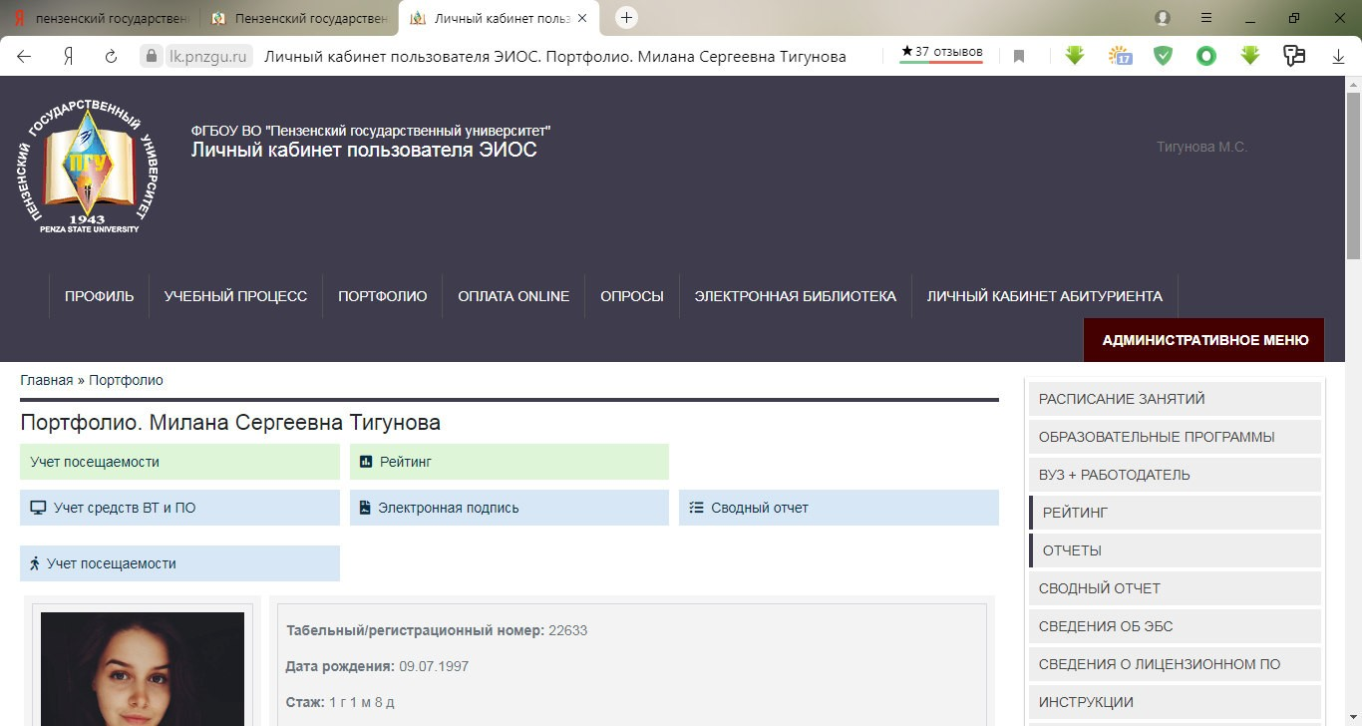

# ИНФОРМАЦИЯ О СТУДЕНТЕ

На скриншоте из пункта 1.5 показан общий вид Личного кабинета ПГУ. Здесь вы сможете *внести или изменить информацию* о себе, а именно:

* 1. Загрузить или изменить **фото** (**!** допускается ТОЛЬКО формат **ipg**):

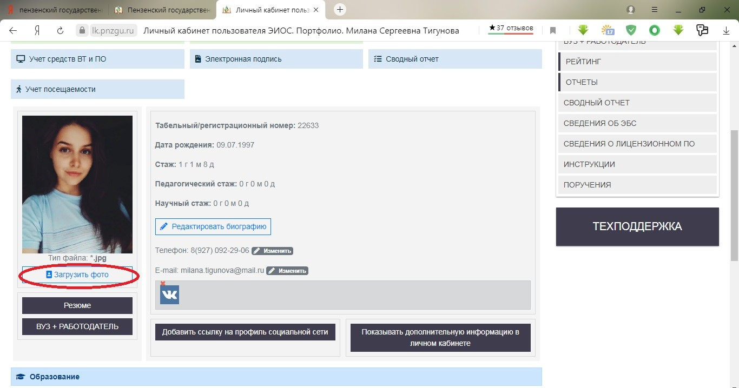

* 1. Внести или редактировать **номер телефона** и **e-mail**:

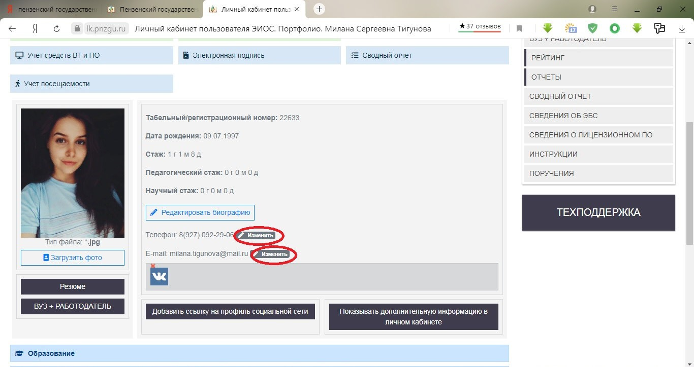

* 1. При желании можно добавить ссылку на **профиль социальной сети**:

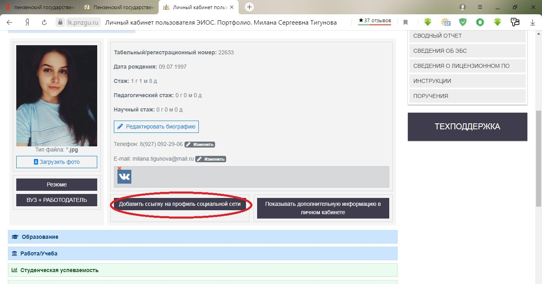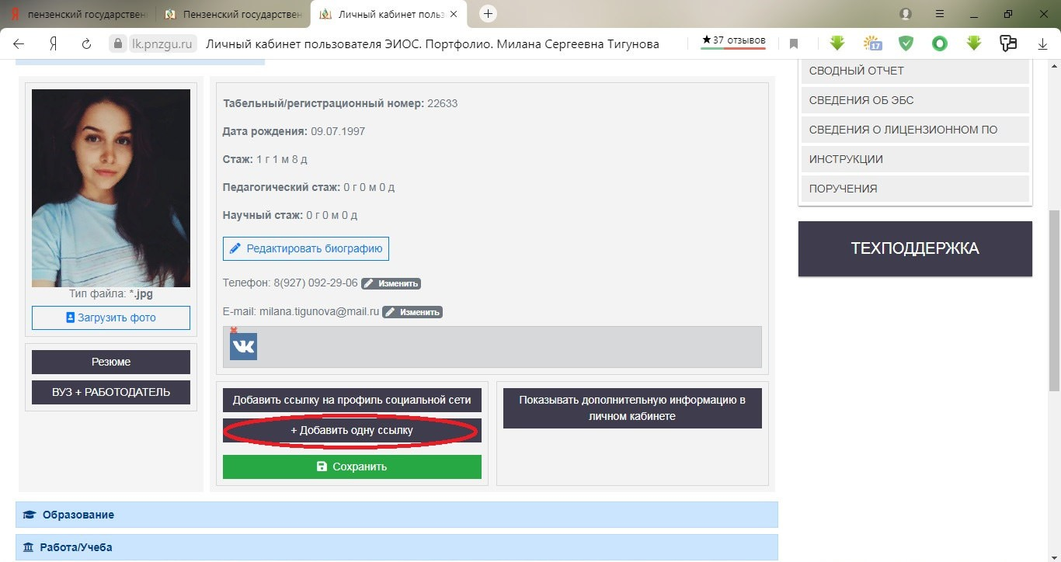

Выберите из предложенного списка **нужное**, вставьте **ссылку** и нажмите

## «Сохранить»:

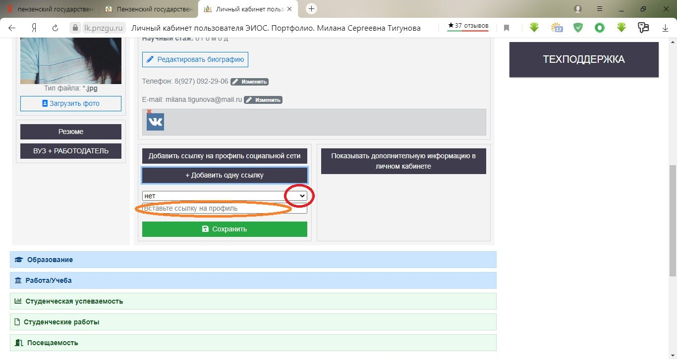

* 1. По вашему желанию вы можете разрешить или запретить **показывать дополнительную информацию о себе в Личном кабинете**:

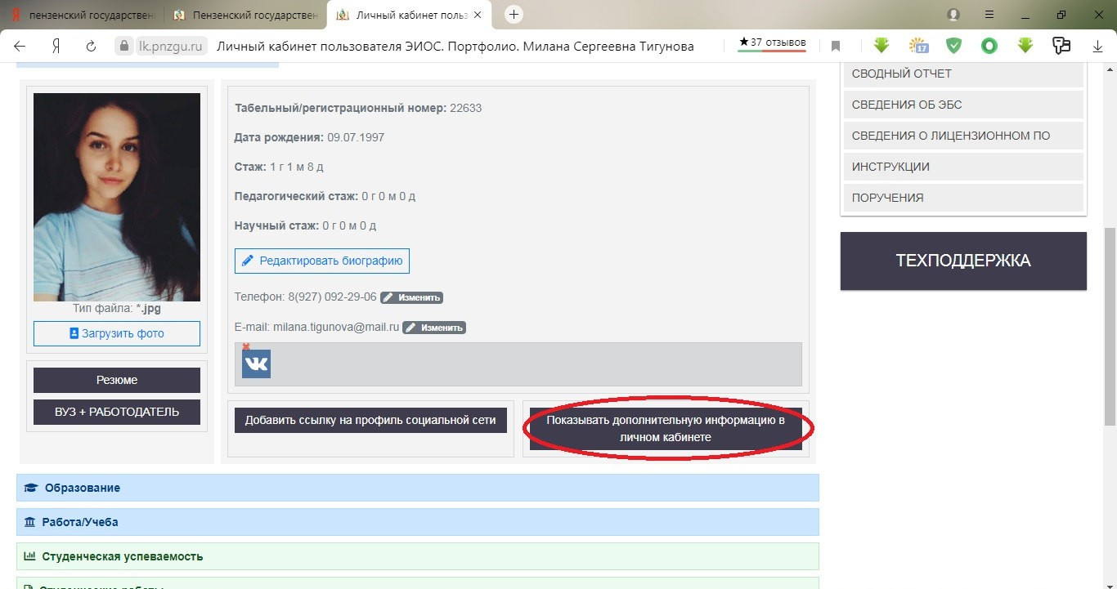

* 1. Чуть ниже вы можете ознакомиться со следующей информацией:

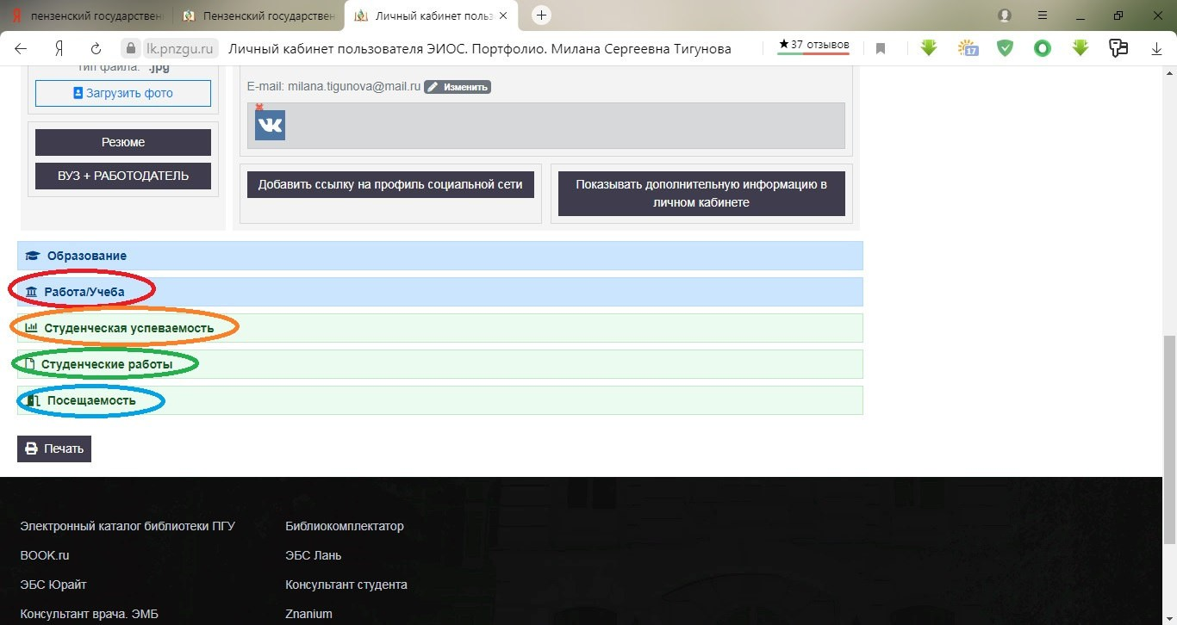

* + 1. В разделе **«Работа/Учеба»** отображается история вашего статуса в вузе (студент/абитуриент, группа, специальность и т.п.). На белом фоне указаны актуальные ваши статусы в вузе, на сером – неактуальные.

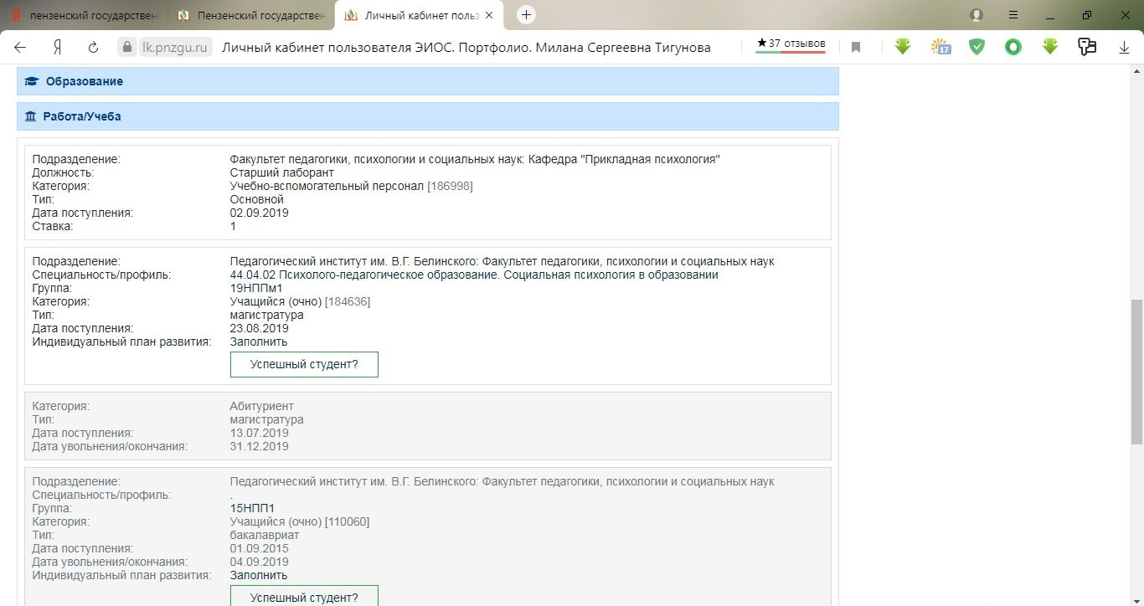

* + 1. В разделе **«Студенческая успеваемость»** отображаются результаты вашей учебной деятельности (отметки по пройденным дисциплинам), а также указывается информация о самих дисциплинах:
       - семестр, в котором изучалась;
       - название дисциплины;
       - компетенции, получаемые студентом при изучении данной дисциплины;
       - форма отчетности по данной дисциплине (зачет/дифференцированный зачет/экзамен).
    2. В раздел **«Студенческие работы»** вносится информация о сданных вами курсовых работах.
    3. В раздел **«Посещаемость»** информация попадает с проходных пунктов нашего вуза (время и место прикладывания карты-пропуска).

# РАСПИСАНИЕ ЗАНЯТИЙ

* 1. В правом меню вашего профиля вы можете найти раздел **«РАСПИСАНИЕ ЗАНЯТИЙ»**, нажав на который вы выйдете на страницу с расписаниями занятий.

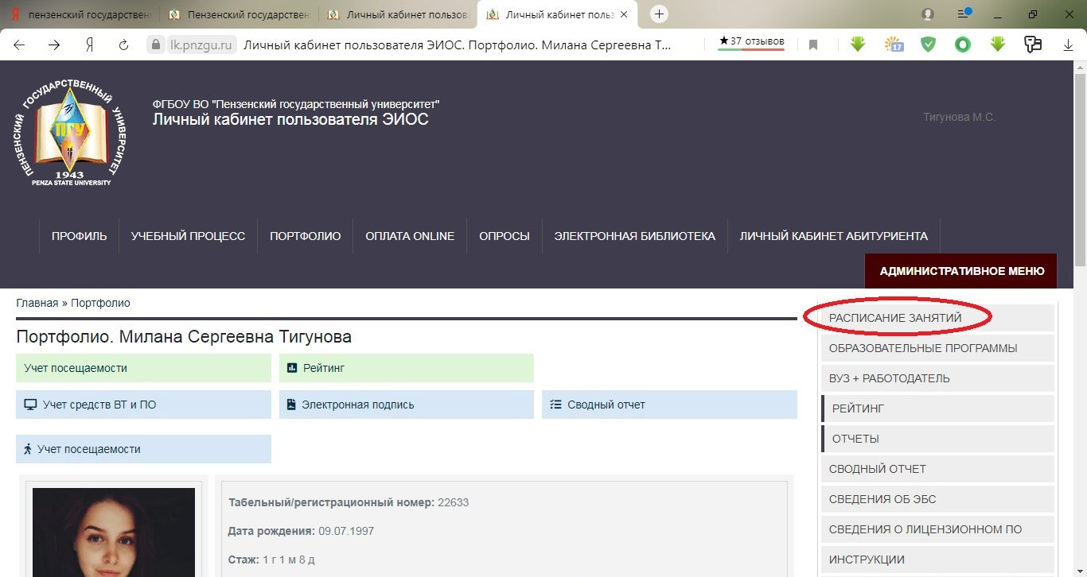

* 1. Сверху, над списком указывается, какая на данный момент идет *учебная неделя*
* первая/красная или вторая/синяя:

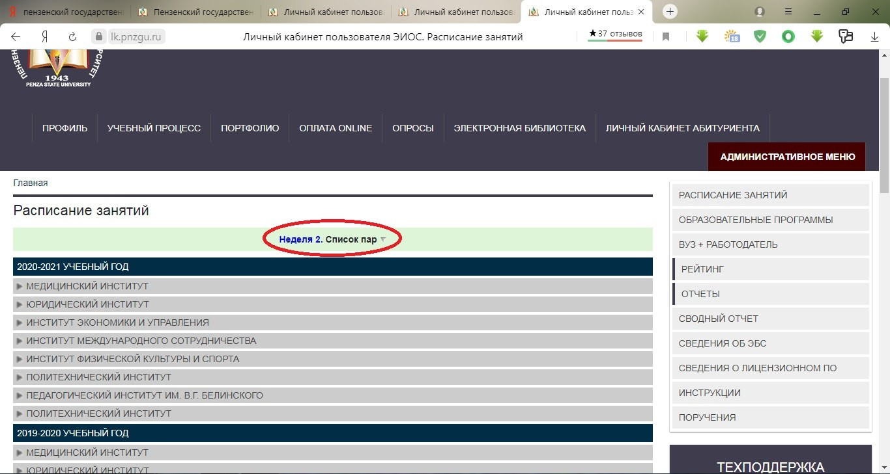

* 1. Затем выберите:
     1. *Актуальный учебный год*.
     2. **Институт** (**!** Педагогический институт им. В.Г. Белинского).
     3. **Факультет** (**!** факультет педагогики, психологии и социальных наук).
     4. Нажмите на **«УЧЕБНЫЕ ЗАНЯТИЯ»**, и вам откроется список с *уровнями образования* (бакалавриат/специалитет/магистратура), *формой обучения* (очная/заочная), *курсами*, а также **семестром** и **шифрами групп** (**!** в нашем случае – НПП).

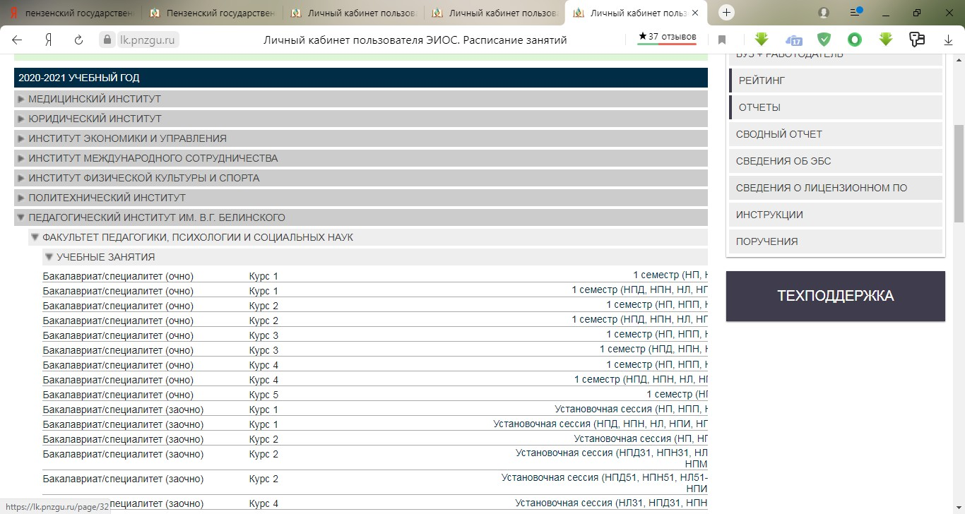

* 1. Чтобы посмотреть нужное расписание, нажмите на **↑**нужное справа.

# ДОКУМЕНТЫ, РЕГЛАМЕНТИРУЮЩИЕ ОБРАЗОВАТЕЛЬНЫЙ ПРОЦЕСС

* 1. В разделе **«ОБРАЗОВАТЕЛЬНЫЕ ПРОГРАММЫ»** вы можете ознакомиться с учебным планом, графиком учебного процесса, образовательным стандартом, на основе которых ведется ваш образовательных процесс.

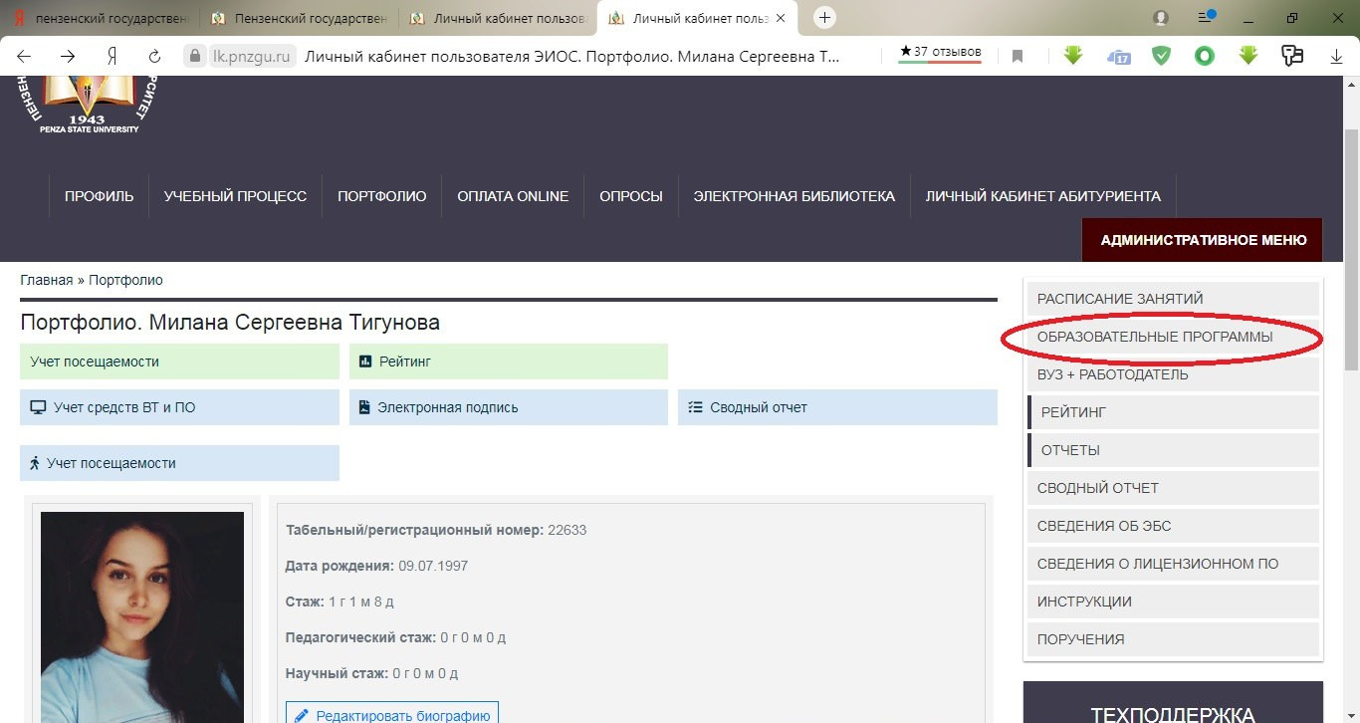

Перейдя по этому разделу, вы увидите список всех **направлений подготовки**, осуществляемых в ПГУ.

* 1. Вручную либо с помощью функции «Поиск по странице» (с клавиатуры компьютера/ноутбука – сочетание клавиш ctrl + F) найдите или впечатайте в появившуюся в правом верхнем углу строку *шифр своего направления подготовки*:
  + для *бакалавров* – 44.03.02 Психолого-педагогическое образование;
  + для *магистрантов* – 44.04.02 Психолого-педагогическое образование.
  1. Справа от строки с указанием шифра и названия вашего направления подготовки даны образовательные стандарты (для поступивших в 2020 году это **ФГОС ВО 3++**):

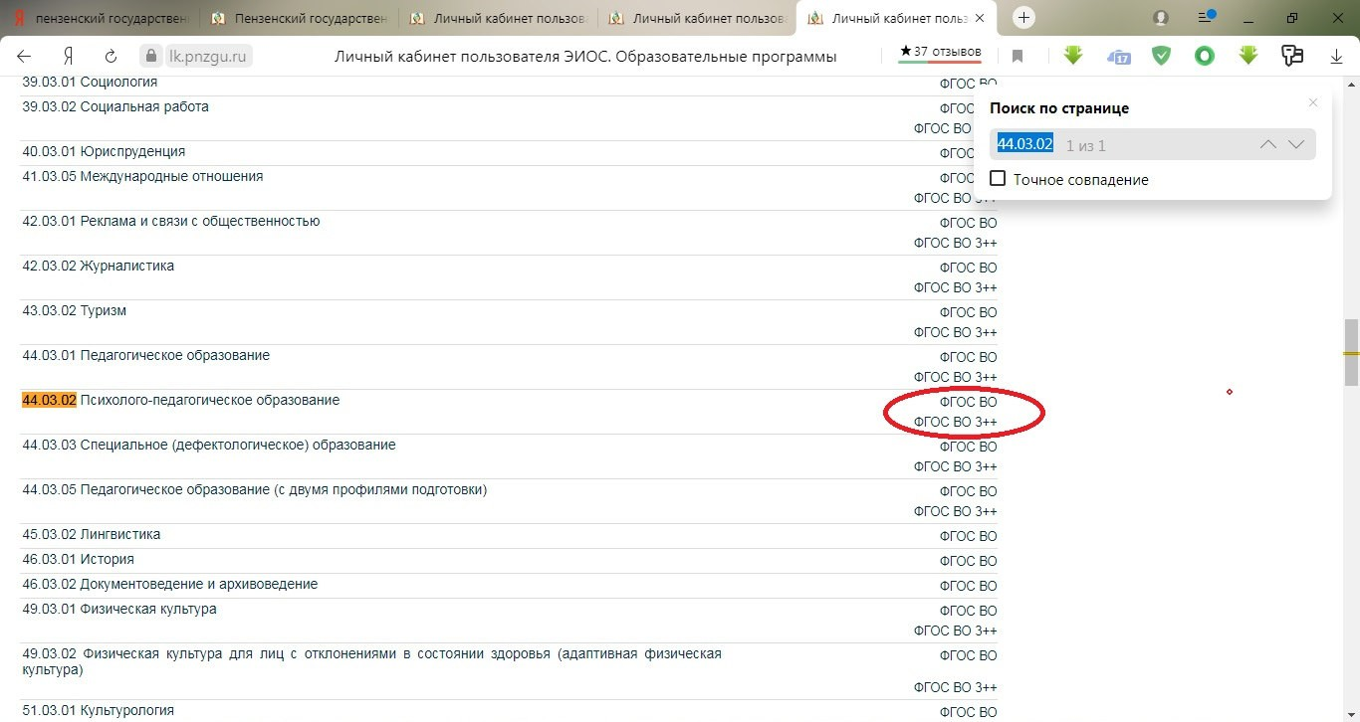

* 1. Нажав на само направление подготовки, вы увидите список **образовательных программ**, которые реализуются по данному направлению подготовки. В соответствии с тем образовательным стандартом, на основе которого вы обучаетесь, вы выбираете нужную вам информацию:
     1. *Нажав на саму образовательную программу*, вам выйдет список дисциплин, распределенных по курсам, а также преподаватели, за которыми закреплена данная дисциплина.

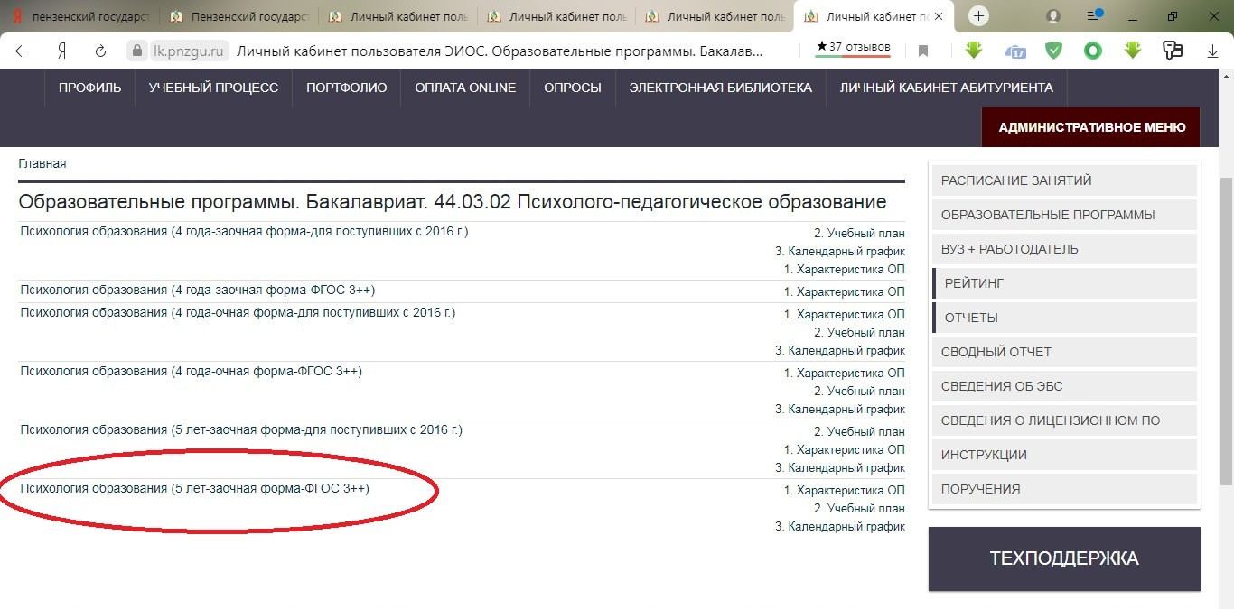

Уже здесь вы сможете ознакомиться с рабочей программой той или иной дисциплины и аннотацией к ней. Однако сделать это можно и в другом месте (см. ниже в пункте 5.3.).

* + 1. Справа от образовательной программы даны:
       - *характеристика образовательной программы* (основная профессиональная образовательная программа высшего образования);
       - *учебный план* (в нем даны названия всех дисциплин, которые вы будете изучать, названия практик, а также указываются, в какой период обучения они у вас будут);
       - *календарный график* (в нем вы увидите, в какой день у вас начинается обучение, когда у вас практики, сессия, каникулы).

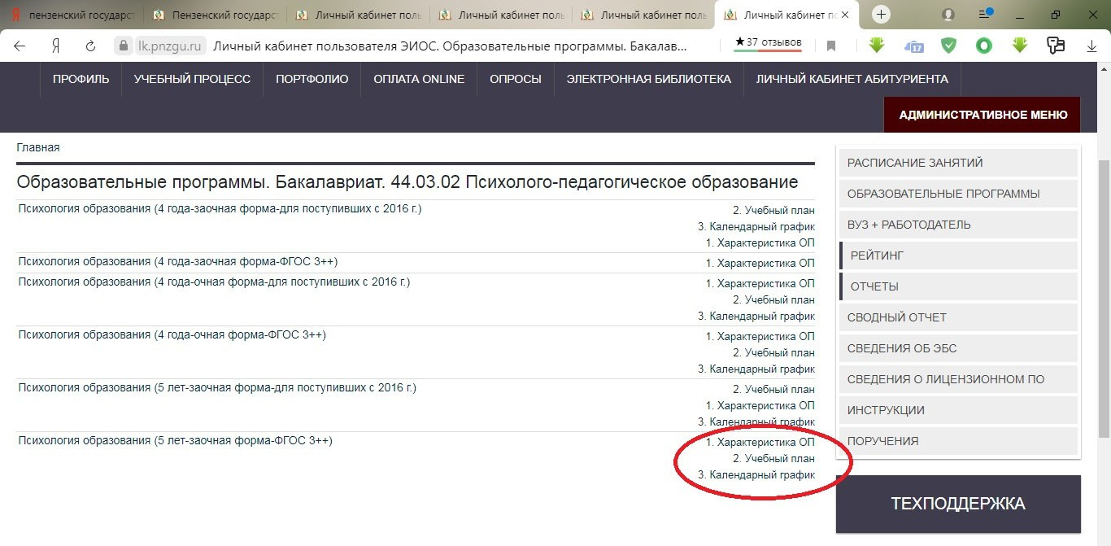

Например, вы захотели ознакомиться с **календарным графиком**. Для этого нажмите на этот пункт на сайте. Откроется окно следующего примерного содержания:

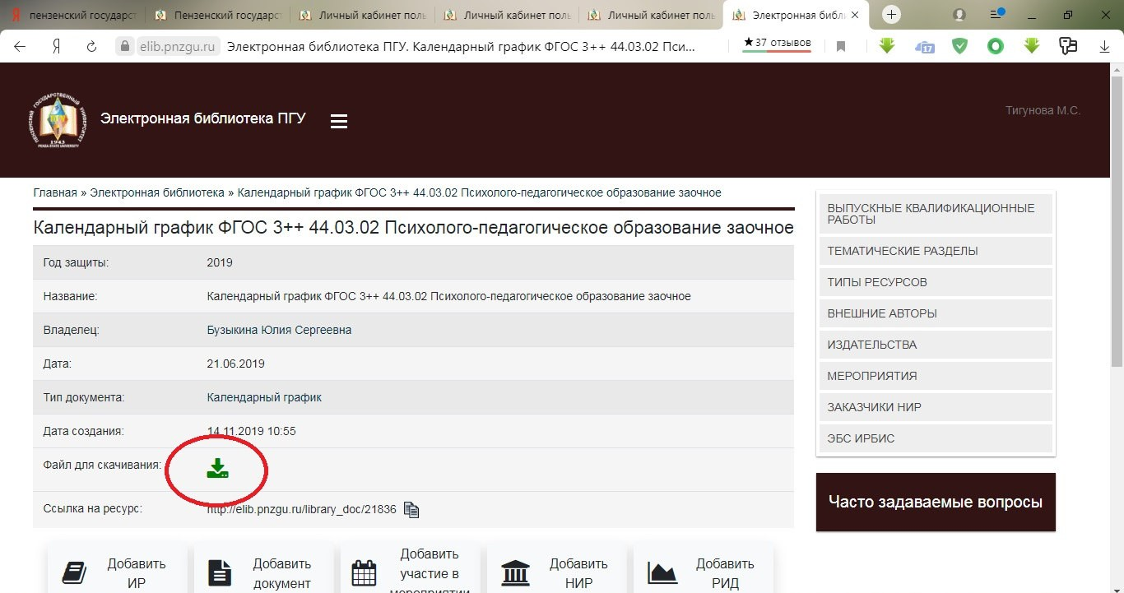

* + 1. Нужно нажать на **зеленую стрелку** (**стрелку скачивания файла**), и, в зависимости от настроек браузера, файл (календарный график) либо скачается, либо откроется в браузере.

# СОДЕРЖАНИЕ УЧЕБНОГО ПРОЦЕССА

* 1. С профиля вашего Личного кабинета ПГУ зайдите в «**УЧЕБНЫЙ ПРОЦЕСС**»:

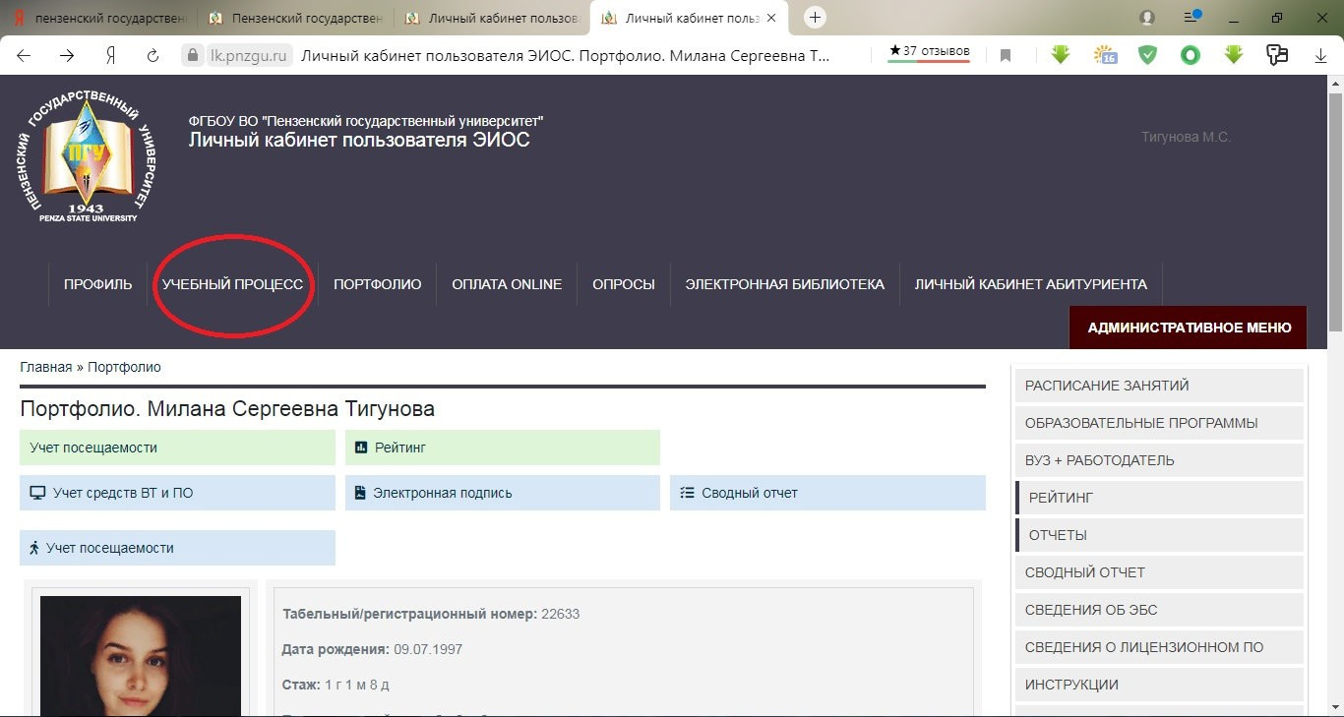

* 1. Вам открывается окно следующего примерного содержания:

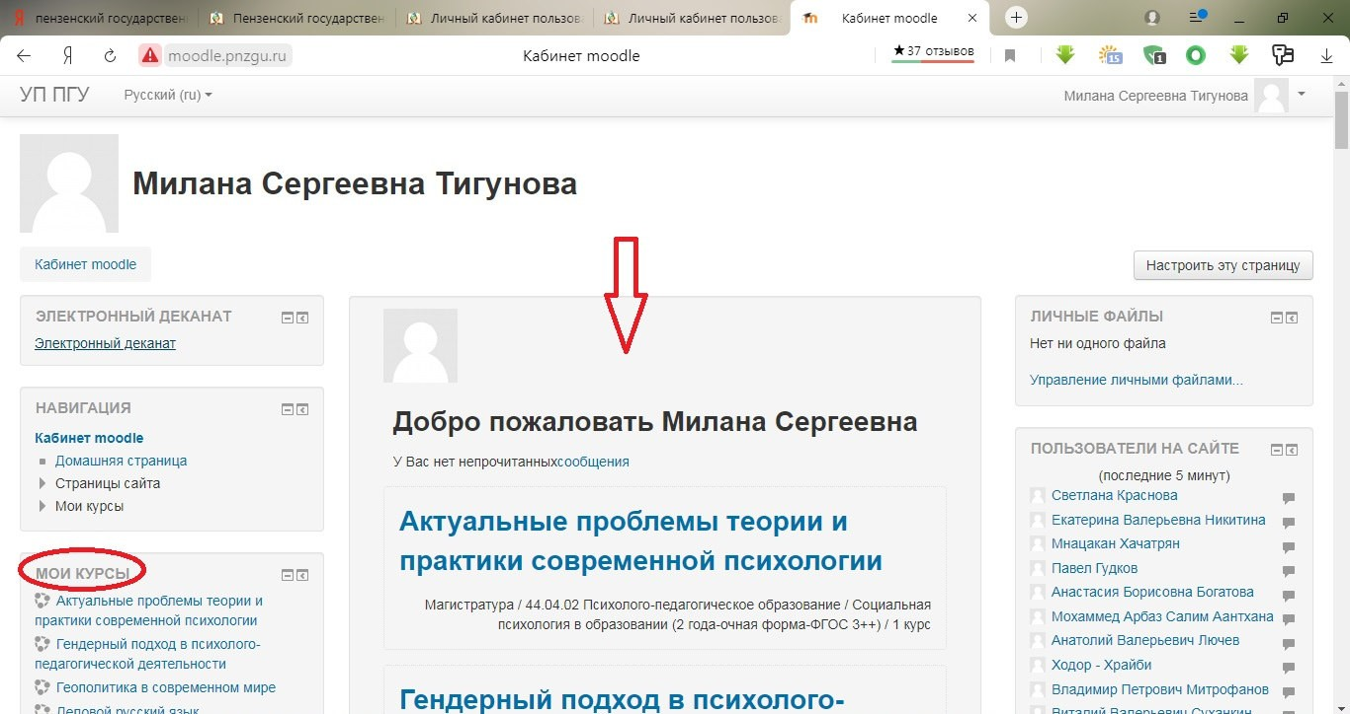

* + 1. В разделе «**МОИ КУРСЫ**» и *месте, указанном стрелкой*, даны все дисциплины, которые вами будут изучаться.
    2. Для удобства можно воспользоваться пунктом «**Мои курсы**» в разделе

«*НАВИГАЦИЯ*».

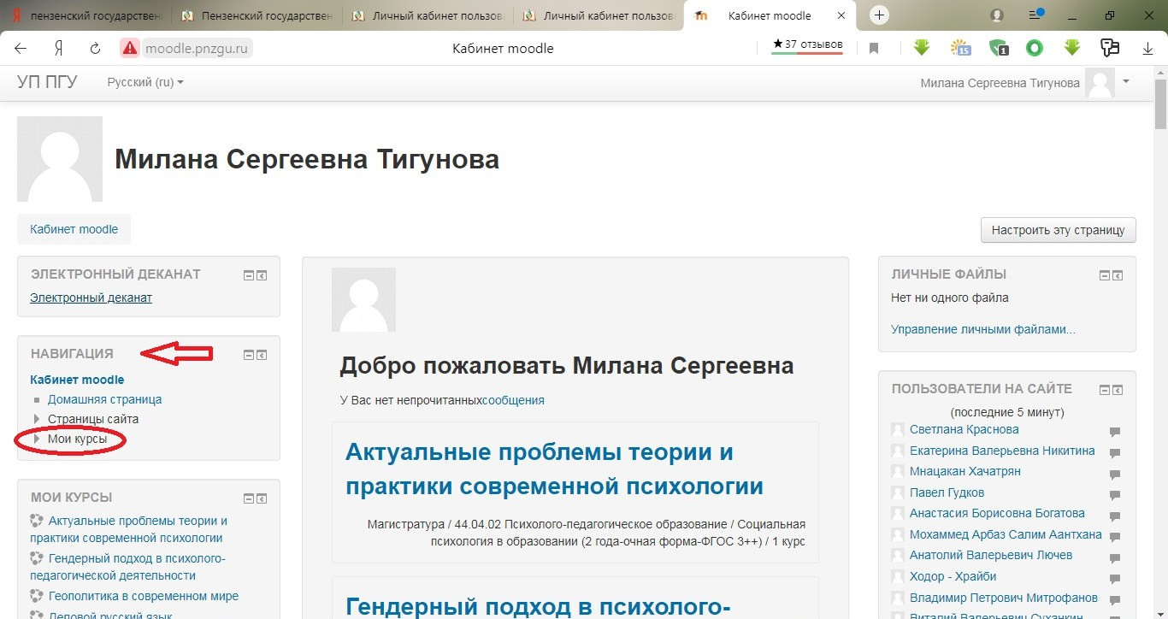

Далее выбрать:

* + - * *уровень образования* (Бакалавриат/Магистратура);
      * *направление* *подготовки* (44.03/4.02 Психолого-педагогическое образование);
      * *профиль* *образования* */* *магистерскую* *программу* (Психология образования / Социальная психология в образовании);
      * *курс*.

В развернутом виде это будет выглядеть следующим образом:

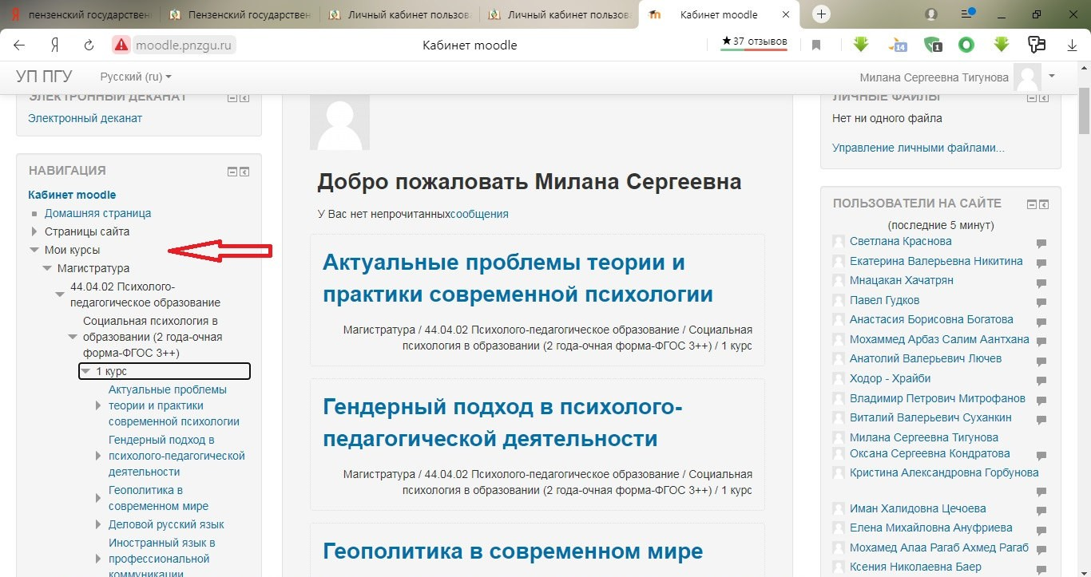

* 1. Допустим, что из предложенного списка вас заинтересовала какая-либо *дисциплина* (в нашем случае это будет «*Актуальные проблемы теории и практики современной психологии*»). Выбираем из предложенного списка эту дисциплину, нажав на нее. Открывается окно следующего содержания:

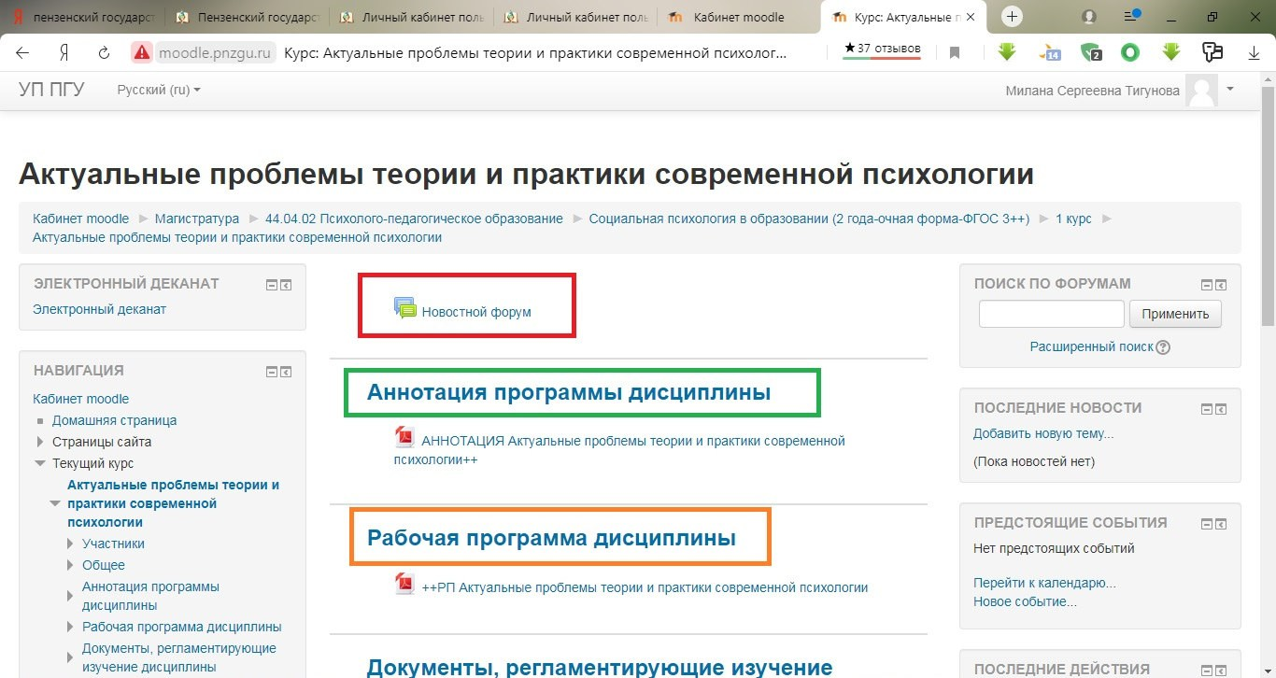

Расскажем об основных разделах:

* + 1. **Новостной форум**: это чаты, где вы можете общаться с одногруппниками и преподавателем в рамках изучения конкретной дисциплины.

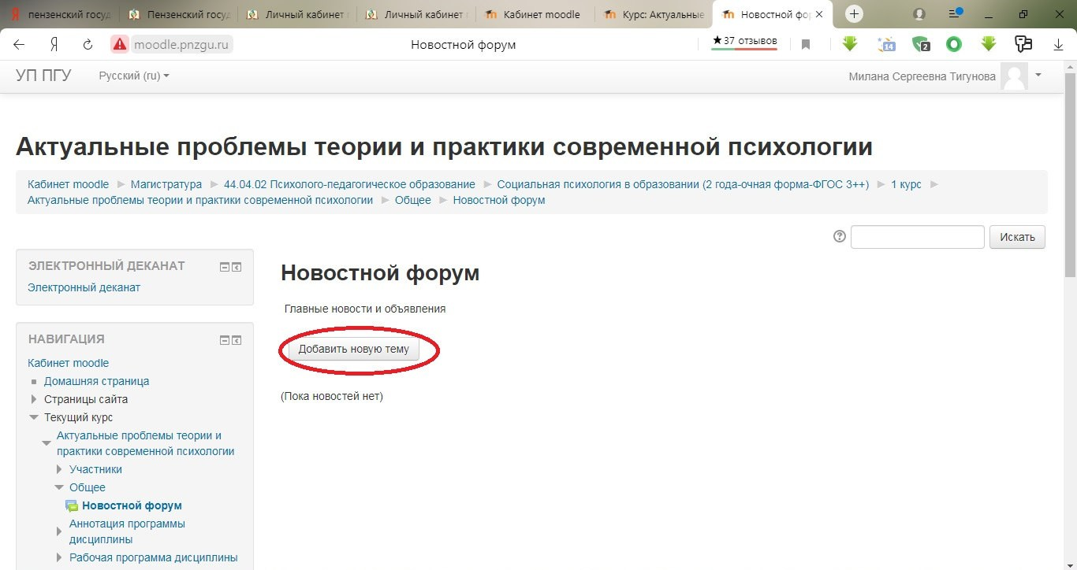

Чатов может быть несколько. Создателем *темы* (каждого чата) может быть преподаватель либо студент. Для этого нужно нажать на «**Добавить новую тему**».

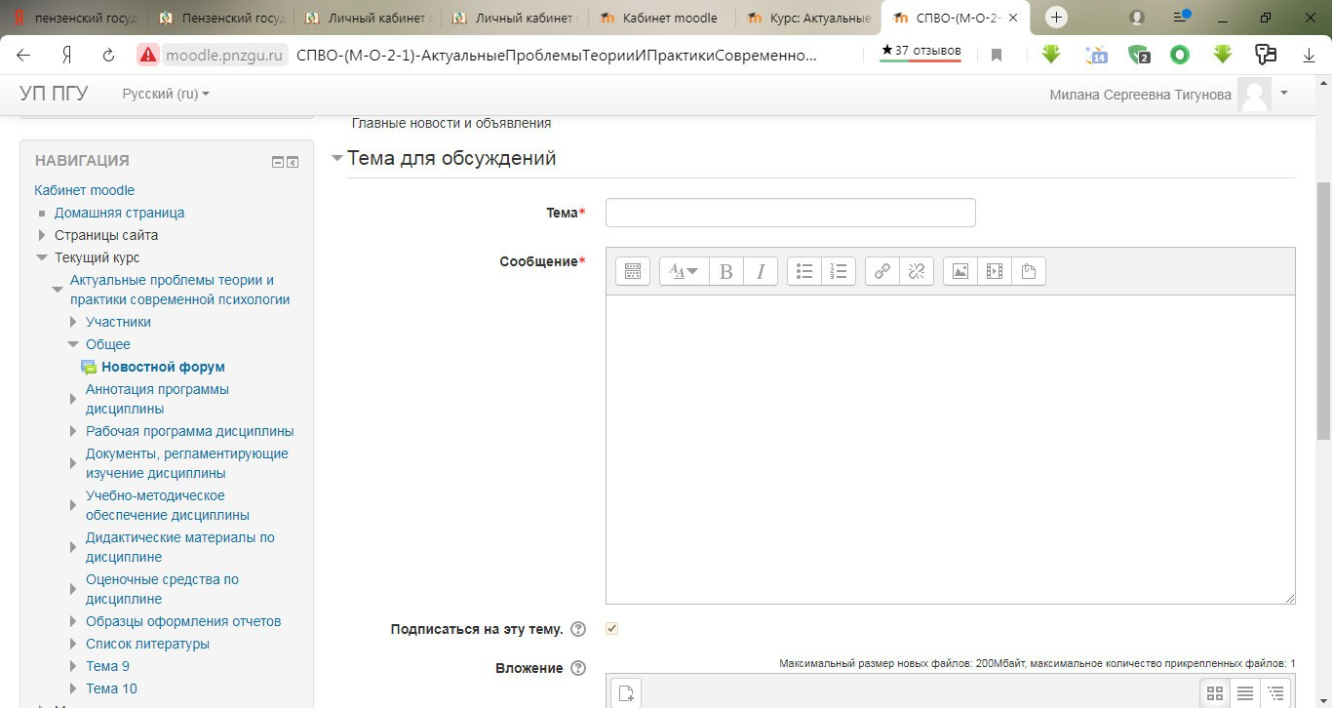

**!** ОБЯЗАТЕЛЬНО задается **Тема**, заполняется **Сообщение**. Возможно прикрепление файлов (**Вложений**):

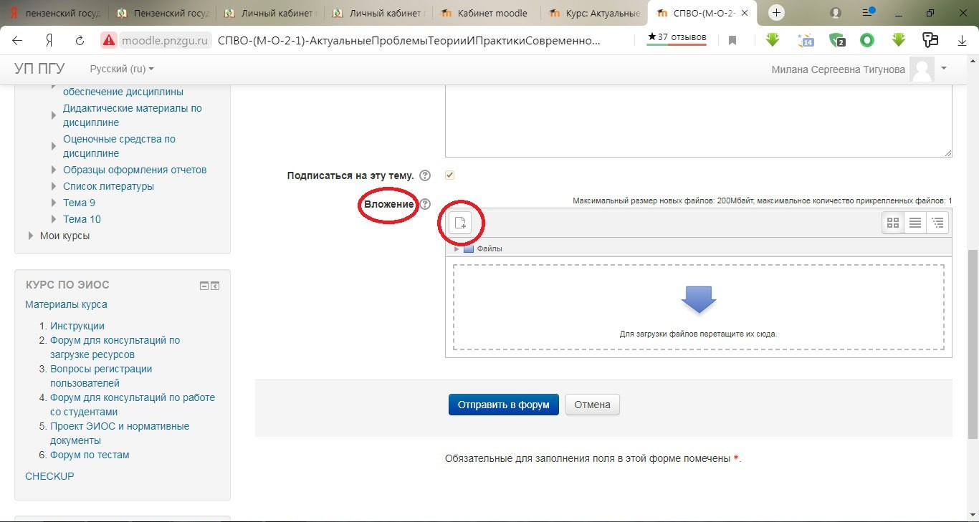

Прикрепление файлов к сообщению осуществляется двумя способами:

**Способ 1**. С помощью значка **файла с плюсом** (выделено красным на картинке **↑**). В открывшемся окне нажимаем на «**Выберите файл**», по желанию даете имя в строке «**Сохранить как**» и нажимаете «**Загрузить этот файл**».

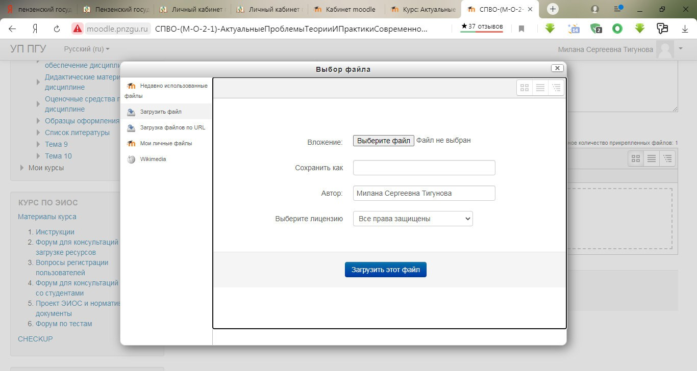

Возможна **загрузка файлов по URL** (ссылке):

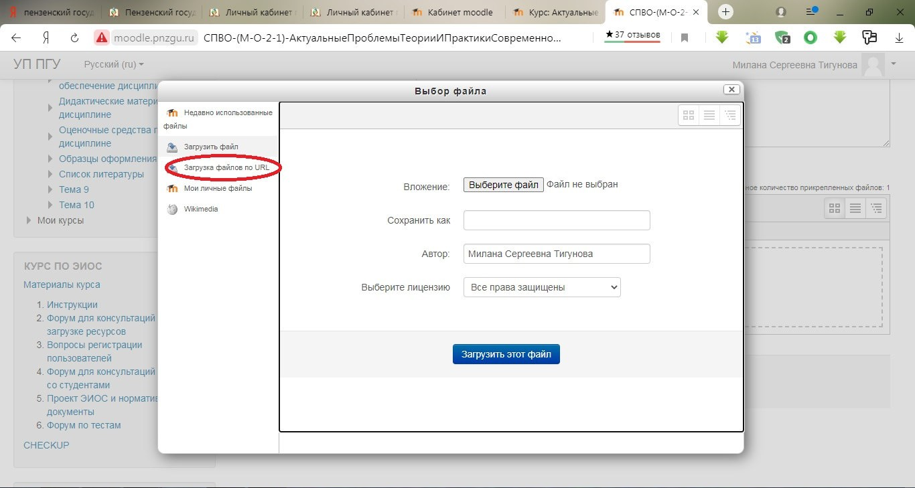

В появившуюся строку вставляете *ссылку* и нажимаете «**Скачать**», затем – на появившийся *файл* и на «**Выбрать этот файл**».

**Способ 2**: сделайте на экране монитора/ноутбука так, чтобы было видно и *окно с файлом*, который вы хотите прикрепить, и окно браузера с местом, куда файл будет прикрепляться. Это будет выглядеть примерно следующим образом:

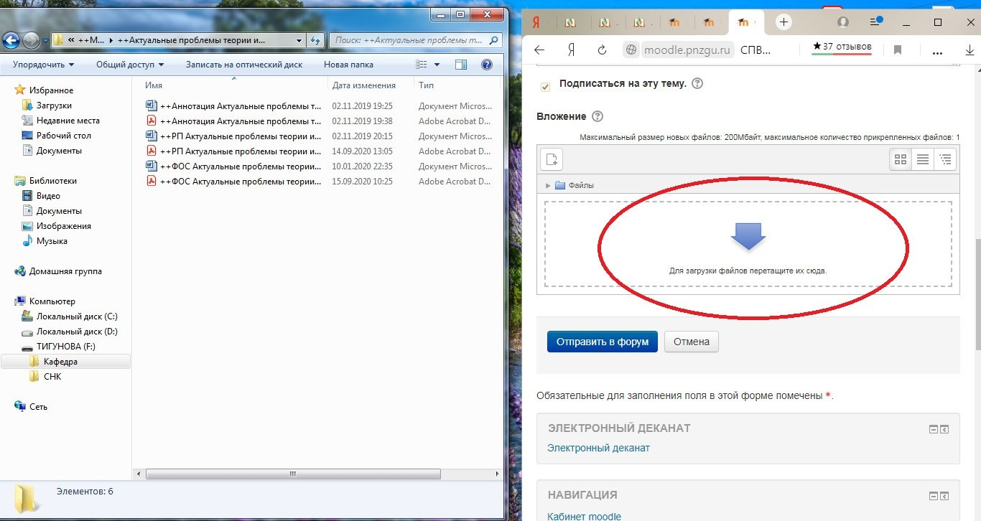

В обоих случаях в конце нажмите «**Отправить в форум**».

**!** Максимальный размер файлов: 200 Мбайт, максимальное количество прикрепленных файлов: 1.

**!** Все, что обсуждается в новостных форумах дисциплин, будет видно вашим одногруппникам и преподавателю.

* + 1. **Аннотация программы**: краткое описание того, что будет изучаться по данной дисциплине.
    2. **Рабочая программа дисциплины**: полное описание того, что будет изучаться по данной дисциплине.



* + 1. Оценочные средства по дисциплине: здесь вы можете ознакомиться с тем, как будет оцениваться ваша работа по этой дисциплине.

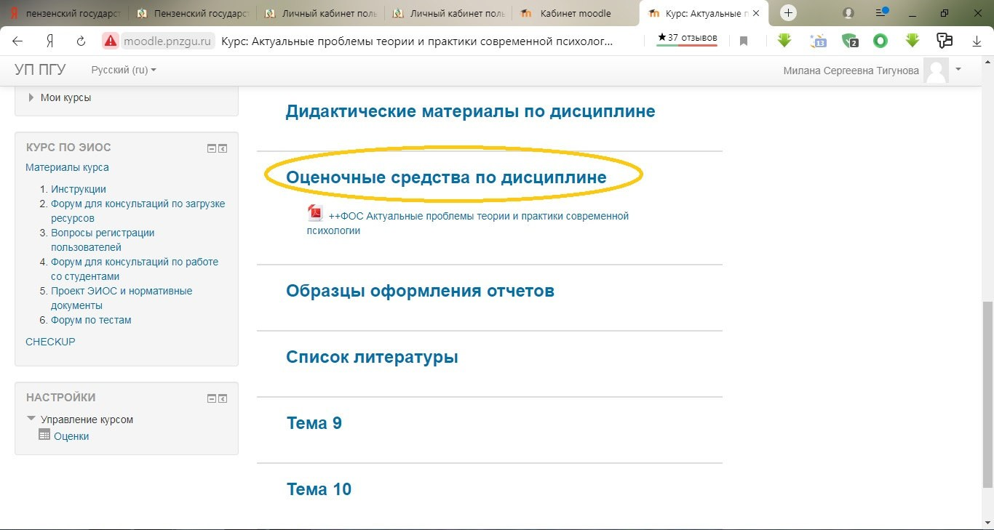

Другие разделы также могут заполняться по желанию преподавателя.

# ЗАЧЕТНАЯ КНИЖКА

* 1. Для того, чтобы просмотреть свою текущую или итоговую успеваемость, вернитесь на главную страницу Вашего кабинета moodle и нажмите в левом верхнем углу **«Электронный деканат»**:

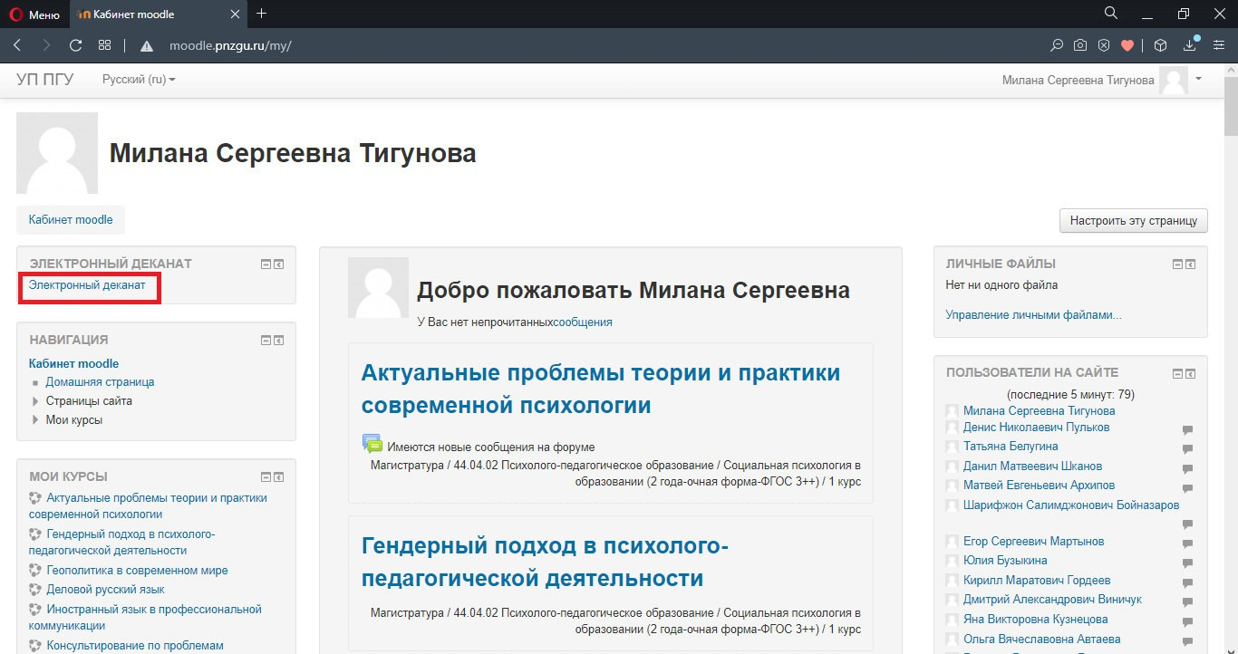

* 1. Далее в разделе **«Учащимся»** нажмите **«Зачетная книжка»**:

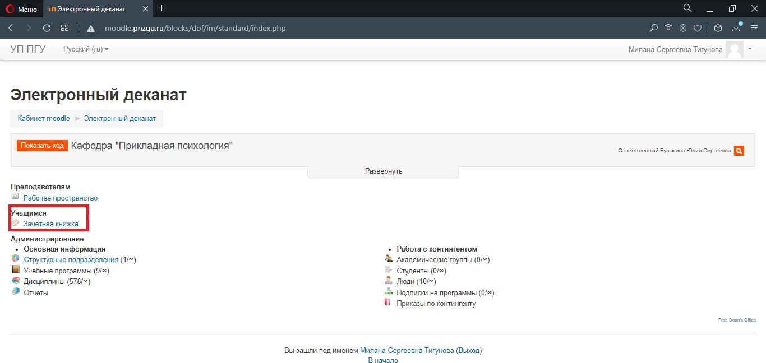

* 1. Для просмотра текущей успеваемости (касается ТОЛЬКО студентов **очной**

формы обучения) нажмите **«Просмотр рейтинга»**:

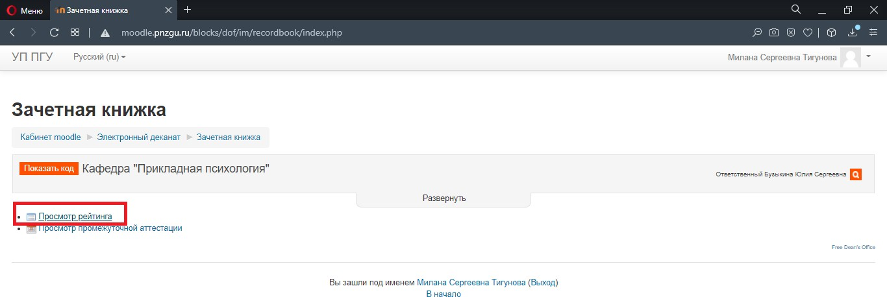

* 1. В появившемся окне выберите группу, желаемые курс, семестр, дисциплину и вид аттестации (экзамен/зачет/курсовая работа). Затем нажмите **«Показать»**.

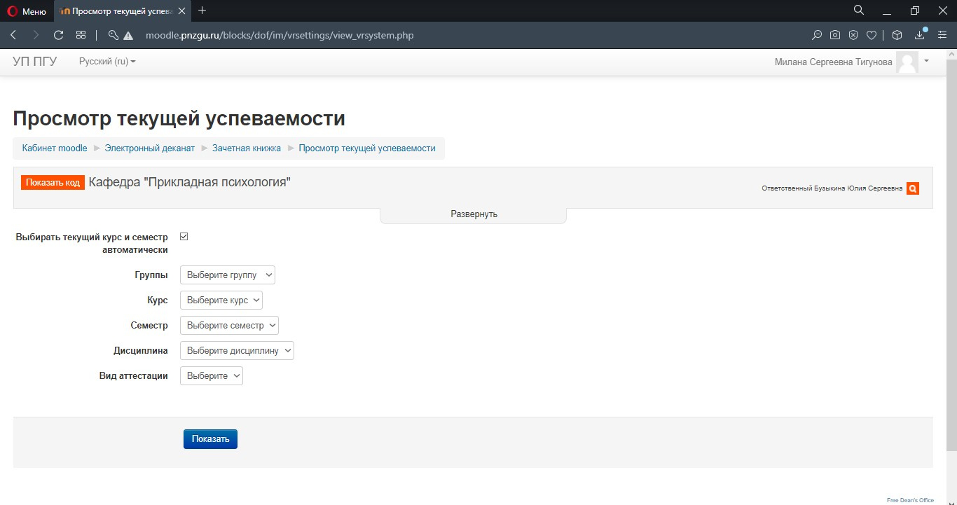

* 1. Ниже вам будет предоставлена информация о количестве баллов, полученных за ту или иную контрольную точку. Например:

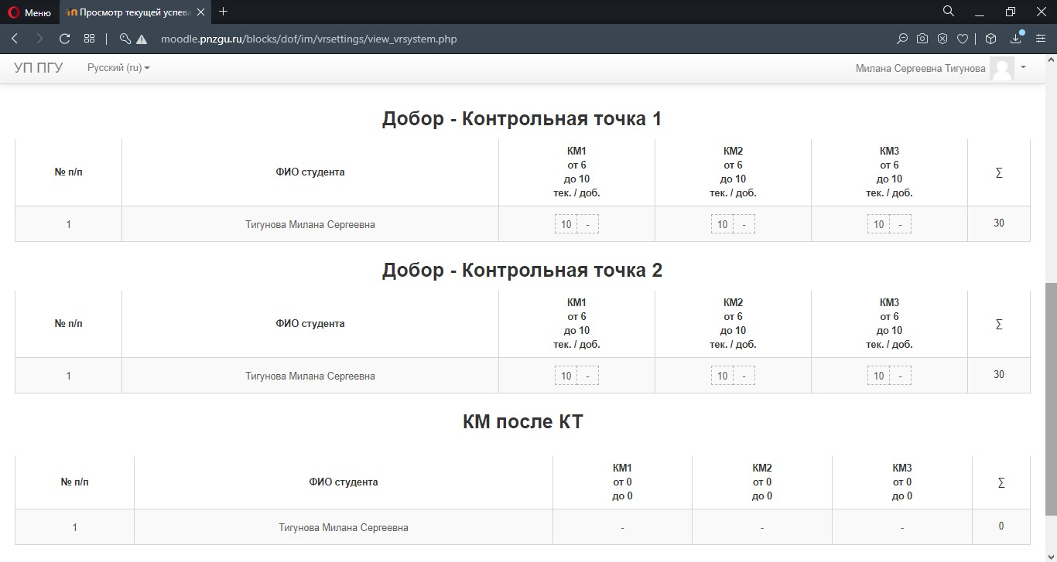

Если возникла ситуация, представленная на картинке ниже, то это значит, что контрольные мероприятия еще не созданы преподавателем, и он не проставил баллы в систему.

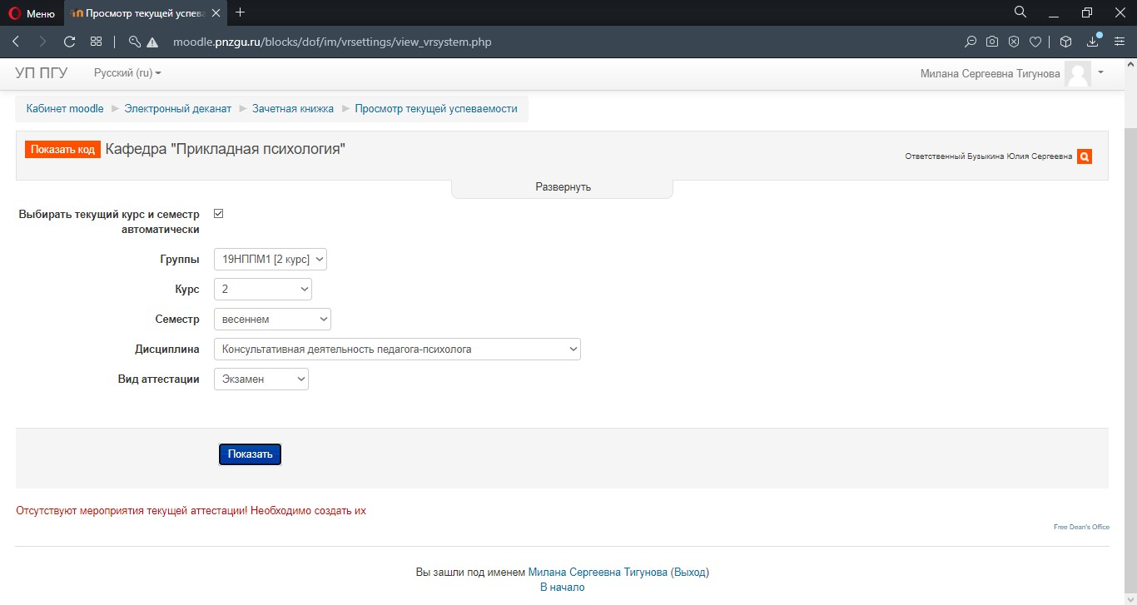

* 1. Для просмотра итоговых результатов по дисциплинам вернемся к пункту 6.3 и выберем **«Просмотр промежуточной аттестации»** (это касается студентов и очной, и заочной форм обучения).

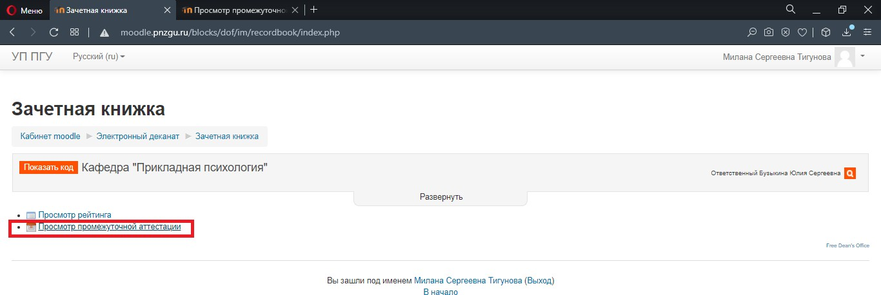

* 1. В появившемся окне совершите действия аналогично пункту 6.4.

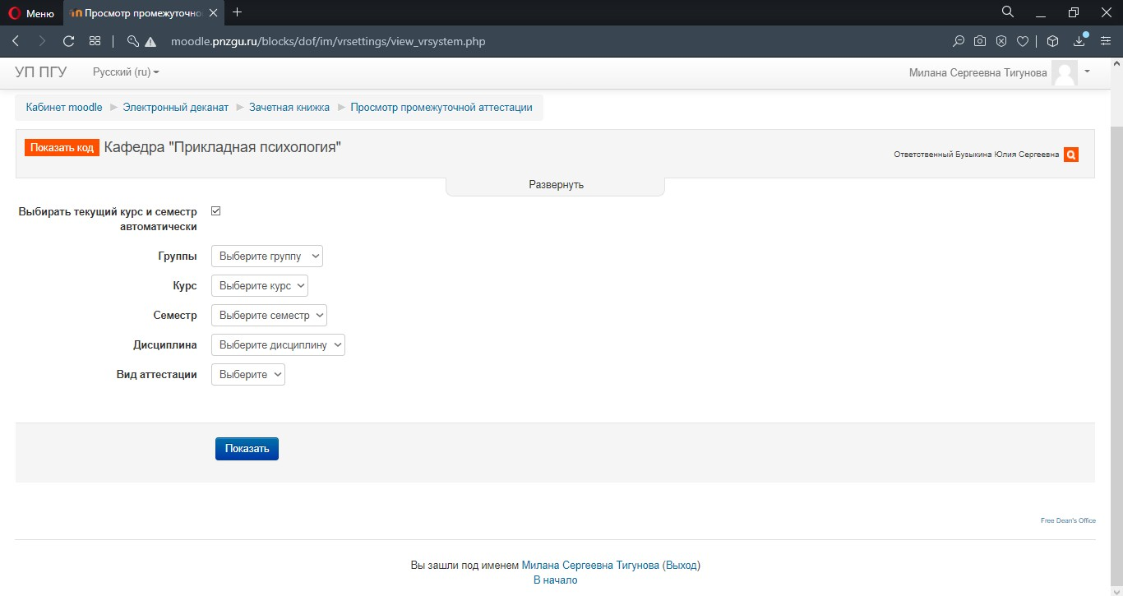

* 1. Ниже появится окно примерного содержания:

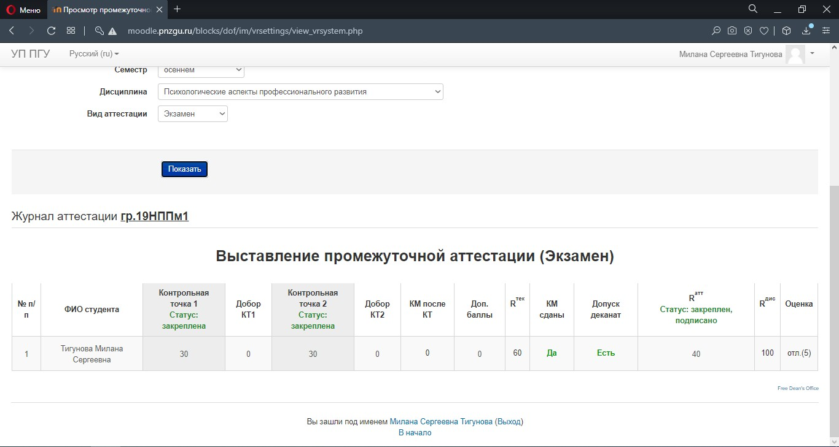

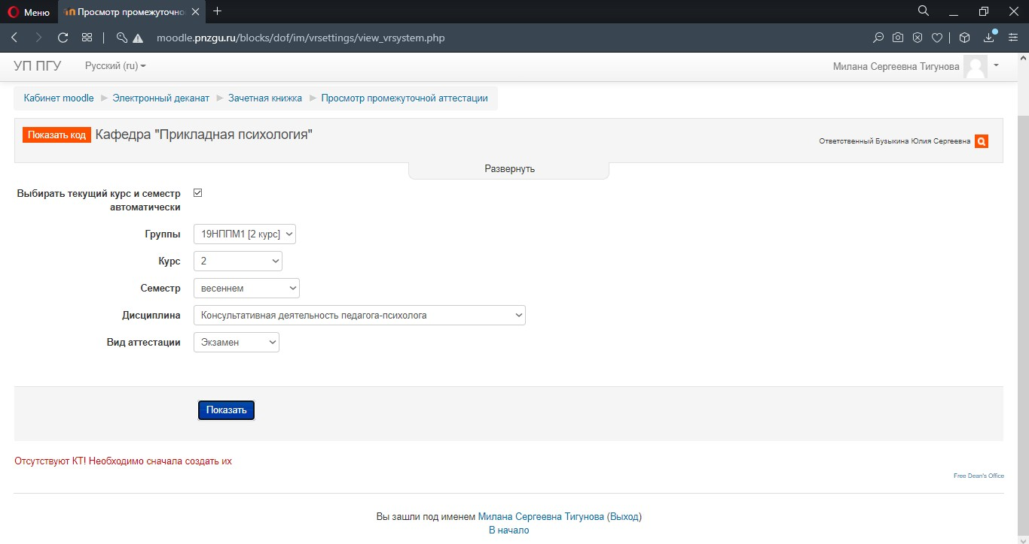Возможна такая ситуация:

Это значит, что преподаватель не выставил промежуточные баллы.